Коклюш
Коклюш острая инфекционная болезнь, вызываемая коклюшной палочкой.Передается воздушно-капельным путем, характеризуется преимущественным поражением нервной системы, дыхательных путей и своеобразными приступами кашля. Поражает только людей.

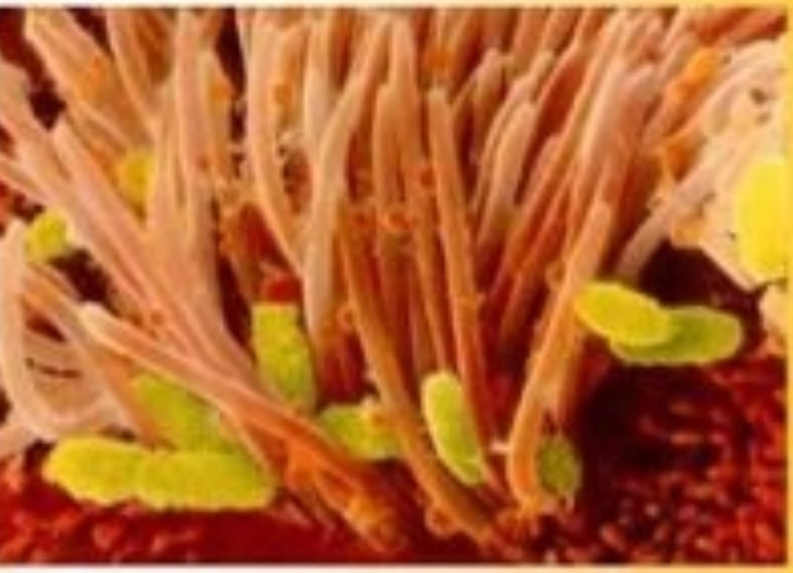
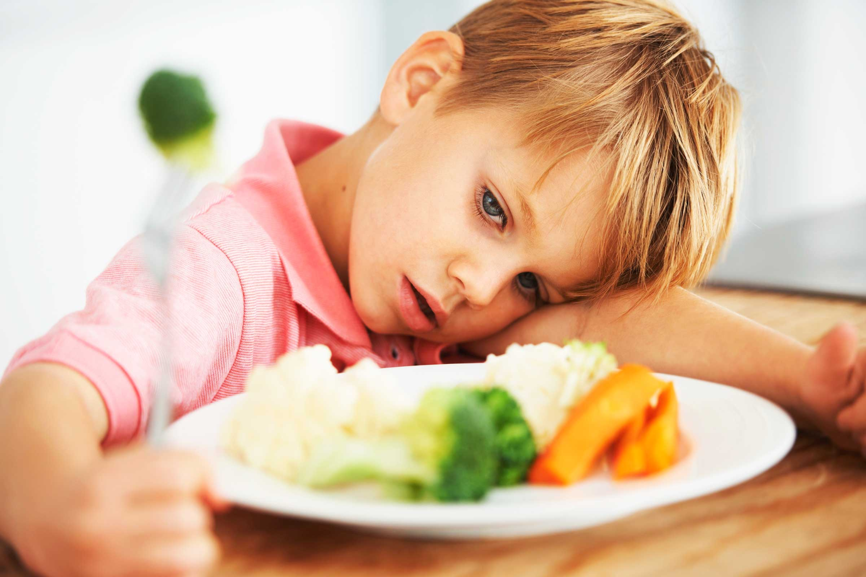
Попадая в организм воздушно-капельным путем, коклюшная палочка прикрепляется к стенкам дыхательных путей вплоть до концевых разветвлений бронхиального дерева, где вызывает вначале легкие воспалительные явления (насморк, першение и покраснение в горле, незначительный кашель). Однако основные и наиболее тяжелые признаки заболевания появляются спустя 10-14 дней, когда палочки выбрасывают в кровь и в просвет бронхов большое количество своего токсина. Токсин раздражает не только слизистую оболочку дыхательных путей, но и центральную нервную систему, поэтому заболевшие дети становятся капризными, плохо спят, у них значительно нарушается аппетит.
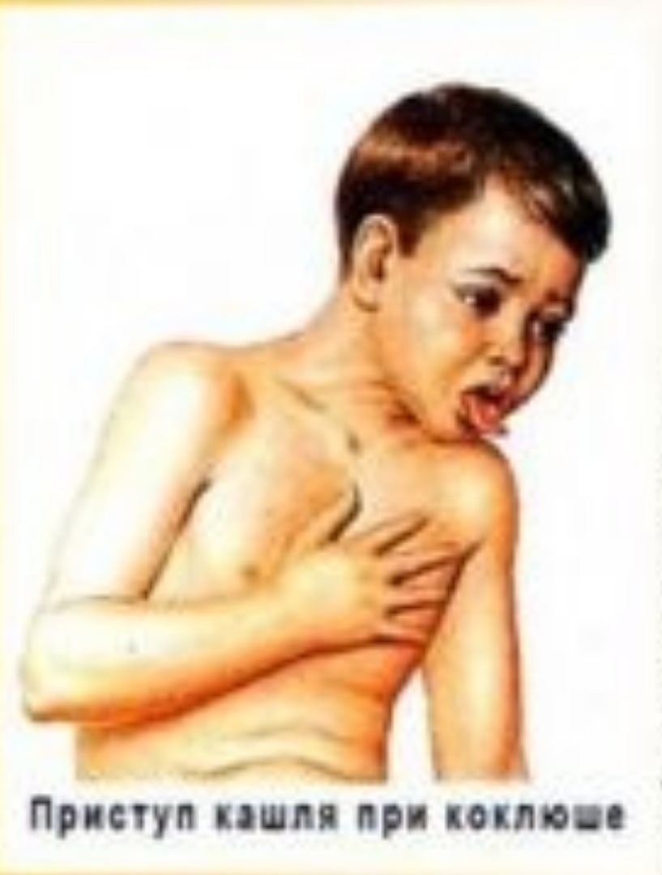
Эпидемиология коклюша у детей
Источником инфекции являются больные дети. Заразительность наиболее велика в самом начале болезни. При всех формах коклюша больные представляют большую опасность как источник инфекции. Передача инфекции происходит воздушно-капельным путем. У больного заразны выделения из верхних дыхательных путей, мокрота, слизь, коклюшная палочка, содержащаяся в них, во время кашля рассеивается в окружении, радиус рассеивания не более 3M. Носительство коклюшных палочек в распространении инфекции не имеет существенного значения. Оно наблюдается редко, кратковременно. При отсутствии кашля выделение микроба во внешнюю среду ограничено.
Восприимчивость к коклюшу почти абсолютная и притом с рождения.

Иммунитет
вырабатывается после вакцинации, но для его поддержания проводят ревакцинацию. Кроме того, поствакцинальный иммунитет в ряде случаев не предохраняет детей от заболевания, но коклюш у привитых детей протекает обычно в легкой или стертой форме.
Признаки и течение заболевания
Начальный период коклюша не характеризуется какой-либо специфичностью и очень напоминает обычное OP3: у ребенка значительно повышается температура (обычно в пределах 37,0-37,5°С), отмечается легкое недомогание, выделения из носа имеют слизистый характер, отмечается редкий сухой кашель. Однако именно в этом периоде ребенок наиболее заразен.
Постепенно кашель усиливается: на 12-14-й день заболевания наблюдаются типичные спазматические приступы, являющиеся отличительной чертой коклюша. Приступ состоит из серии кашлевых толчков, которые сменяются глубоким свистящим вдохом. Затем кашлевой приступ возобновляется. Таких циклов на протяжении приступа может быть от 2 до 15, в зависимости от тяжести заболевания. В момент приступа ребенок возбужден, лицо его синеет и становится одутловатым, на склерах и конъюнктивах глаз отмечаются точечные кровоизлияния, шейные вены отчетливо выбухают. Дети при кашле высовывают наружу язык. Также могут быть судорожные подергивания мышц всего тела ребенка на высоте приступа. Окончание приступа знаменует выделение небольшого количества вязкой стекловидной мокроты или рвота.

Заболеваемость
Коклюш может возникать в любое время года.
Осложнения при коклюше
При коклюше осложнения могут быть обусловлены вторичной, преимущественно кокковой, флорой (пневмококк, стрептококк, стафилококк). Катаральные изменения в дыхательных путях создают исключительно благоприятные условия для развития вторичной инфекции (бронхит, бронхиолит, пневмония, плеврит). Пневмония бывает преимущественно мелкоочаговой, плохо поддается лечению, нередко протекает с субфебрильной температурой и со скудной мокротой. Наряду с этим может возникнуть и бурно протекающая пневмония с высокой температурой, дыхательной недостаточностью.
Летальность
В настоящее время летальность при коклюше снижена. Профилактика коклюша у детей.
Обезвреживание источника инфекции включает как можно более раннюю изоляцию при первом же подозрении на коклюш и тем более при установлении этого диагноза. Изолируют ребенка дома в отдельной комнате. После удаления больного помещение проветривают
Карантину (разобщение) подлежат дети в возрасте до 7 лет, бывшие в контакте с больным, но не болевшие коклюшем. Срок карантина 14 дней при изоляции больного.
Активная иммунизация является главным звеном в профилактике коклюша. В настоящее время применяют вакцину АКДС.

Выполнила Шатских Виктория 212гр. 2022г.

